UCHWAŁA NR 289/XVIII/2025
RADY MIEJSKIEJ WĘGLIŃCA
z dnia 2 września 2025 r.
w sprawie wyrażenia zgody na odstąpienie od obowiązku trybu przetargowego i zawarcie kolejnej umowy dzierżawy gruntu na cele związane z działalnością rolniczą.
Na podstawie art. 18 ust. 2 pkt 9 lit. a ustawy z dnia 8 marca 1990 r. o samorządzie gminnym (Dz. U. z 2025r., poz. 1153) w związku z art. 37 ust. 4 ustawy z dnia 21 sierpnia 1997r. o gospodarce nieruchomościami (Dz. U. z 2024r., poz. 1145) Rada Miejska Węglińca uchwala, co następuje:
§ 1. Wyraża się zgodę na odstąpienie od obowiązku trybu przetargowego i zawarcie kolejnej umowy dzierżawy na czas nieoznaczony, części działki oznaczonej geodezyjnie nr 1818/2 obręb Czerwona Woda o powierzchni 0,38 ha z dotychczasowym dzierżawcą, z przeznaczeniem na prowadzenie działalności rolniczej.
§ 2. Szczegółowe oznaczenie działki, o której mowa w ust. 1, zawiera mapa stanowiąca załącznik do niniejszej uchwały.
§ 3. Wykonanie uchwały powierza się Burmistrzowi Gminy i Miasta Węgliniec.
§ 4. Uchwała wchodzi w życie z dniem podjęcia.

Przewodniczący Rady

Marek Wawrzynek
Uzasadnienie
Nieruchomość gruntowa połozona w Czerwonej Wodzie, oznaczona geodezyjnie jako działka nr 1818/2 o pow. 0,64 ha stanowi własność Gminy Węgliniec. Przedmiotowa działka w części o powierzchni 0,15 ha, była objęta umową dzierżawy od dnia 01 sierpnia 2022 r. do dnia 31 lipca 2025 r. Dotychczasowy dzierżawca zwrócił się z wnioskiem o zawarcie kolejnej umowy dzierżawy, jednoczesnie zwiększając powierzchnię działki, którą miałaby zostać objęta umowa dzierżawy. Zgodnie z art. 18 pkt 2 lit a ustawy z dnia 8 marca 1990 r. o samorządzie gminnym, po umowie zawartej na czas oznaczony do 3 lat, zawarcie kolejnej umowy której przedmiotem jest ta sama nieruchomość wymaga zgody rady gminy. Ponadto zgodnie z art. 37 ust. 4 ustawy z dnia 21 sierpnia 1997r. o gospodarce nieruchomościami zawarcie umowy użytkowania, najmu lub dzierżawy na czas oznaczony dłuzszy niż 3 lata lub na czas nieoznaczony następuje w przetargu.Wojewoda albo odpowiednia rada lub sejmik mogą wyrazić zgodę na odstąpienie od obowiązku przetargowego. Uchwała będzie stanowić podstawę do zawarcia kolenej umowy dzierżawy z dotychczasowym dzierżawcą.
–––––––––––––––––––––––––––––––––––––––––––––––––––––––––––––––––––––––––––––––––––
Id: 8878786D-78A5-4C1C-AECE-0B1DC2EC702C. Podpisany Strona 1

Załącznik do uchwały nr 289/XVIII/2025 Rady Miejskiej Węglińca z dnia 02 września 2025 r.

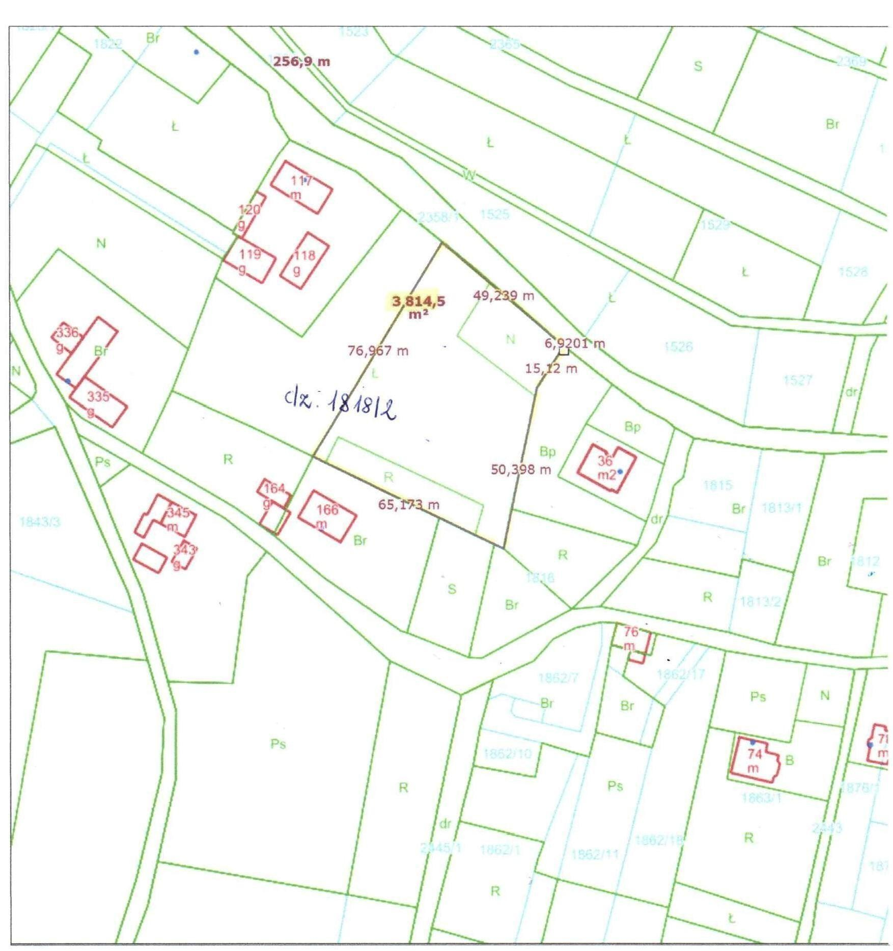
–––––––––––––––––––––––––––––––––––––––––––––––––––––––––––––––––––––––––––––––––––
Id: 8878786D-78A5-4C1C-AECE-0B1DC2EC702C. Podpisany Strona 1

